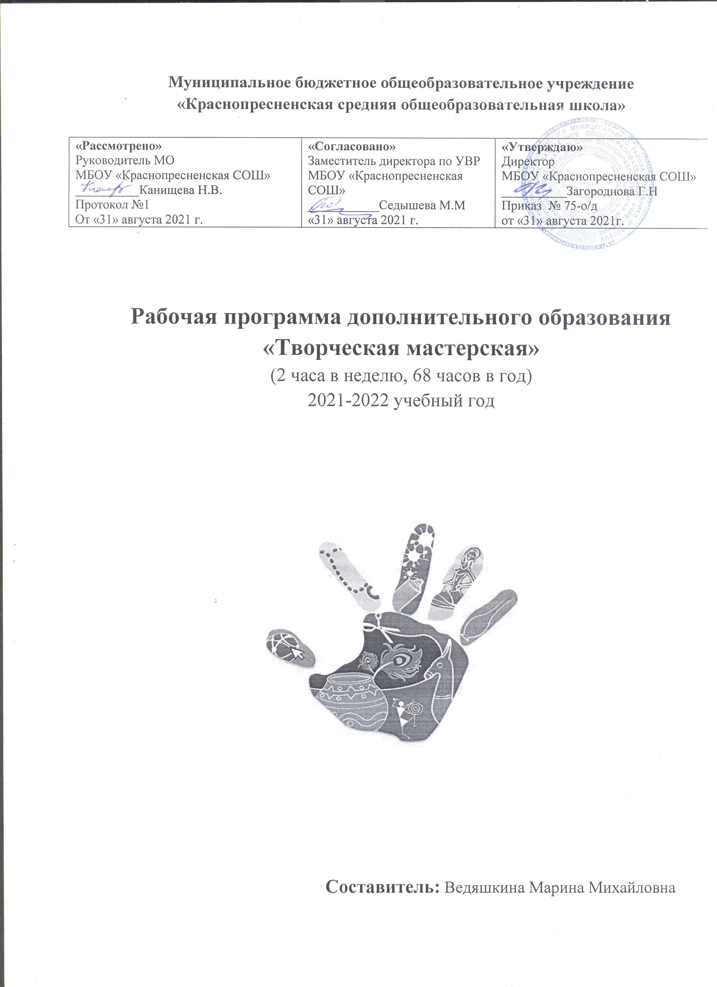

Пояснительная записка
Дополнительная общеобразовательная программа реализуется в художественной направленности. Занятия с бумагой, тканью, пластилином позволяют детям удовлетворить свои познавательные интересы, расширить информированность в данной образовательной области, обогатить навыки общения и приобрести умение осуществлять совместную деятельность в процессе освоения программы.
Характеристика кружка «Творческая мастерская»
Специфика работы кружка “Творческая мастерская” состоит в том, что она строится на уникальной психологической и дидактической базе – предметно-практической деятельности, которая является в младшем школьном возрасте необходимым звеном целостного процесса духовного, нравственного и интеллектуального развития. Занятия детей в кружке продуктивной деятельностью создают уникальную основу для самореализации личности. Главная задача руководителя, проводящего занятия, должна быть забота о развивающем характере обучения, заложенном в содержании. Нужно постараться поменьше объяснять, лучше вовлекать детей в обсуждение, нельзя перегружать занятие новыми сведениями, торопить детей и сразу стремиться на помощь, если что-то не получается. Ребёнок должен попробовать преодолеть себя; в этом он учится быть взрослым, мастером.
Работа в объединение «Творческая мастерская»» строится на принципе личностно-ориентированного подхода, возрастные рамки: 7-12 лет. Возрастные, психофизиологические особенности детей, базисные знания, умения и навыки соответствуют данному виду деятельности. Детям этой возрастной группы свойственна повышенная активность, стремление к деятельности, происходит уточнение сфер интересов, увлечений. Дети данного возраста активно начинают интересоваться своим собственным внутренним миром и оценкой самого себя, учебная деятельность приобретает смысл как работа по саморазвитию и самосовершенствованию.
Учащиеся, занимающиеся по программе «Творческая мастерская», имеют равные возможности для проявления своих творческих способностей, а также могут сравнить свои достижения с успехами других детей. Занятия по настоящей программе обеспечивают «ситуацию успеха», что создает благоприятные условия для социализации ребенка.
Цель и задачи:
Развитие творческих способностей ребенка, проявляющего интерес к техническому и художественному творчеству. Работа кружка «Творческая мастерская» в начальной школе направлена на решение следующих задач:
-развитие творческих способностей обучающихся;
-привитие интереса к искусству, развитие познавательной активности детей;
-воспитание эстетических представлений и трудолюбия, умения наблюдать и выделять характерные черты изготавливаемой поделки;
-совершенствование трудовых умений и навыков.
Ценностные ориентиры, на которых построена программа:
- творческое развитие личности, совершенствование взаимоотношений с самим собой и миром;
- нахождение каждым ребенком своего места в этом мире;
- развитие личностных качеств
- формирование общих представлений о мире, созданном умом и руками человека, о взаимосвязи человека с природой.
Режим работы. На изучение курса «Творческая мастерская» отводится 2 часа в неделю, 68 часов в год. Программа рассчитана на 1 год обучения.
В течение учебного года возможна корректировка учебного плана в зависимости от задач образовательного процесса.
1.Планируемые результаты освоения учащимися программы кружка
Личностные результаты:
- сформирована способность к самоорганизации, четкая гражданская позиция, культура общения и поведения в социуме;
- воспитаны навыки ведения здорового образа жизни;
- сформированы такие качества как: трудолюбие, добросовестное отношение к делу, инициативность, любознательность, уважение к чужому труду и результатам труда;
- воспитано уважительное отношение к культурному наследию разных народов.
Метапредметные результаты:
- сформирована потребность в самостоятельности, ответственности, активности и саморазвитии;
- владеют навыками работы с различной информацией;
- умеют работать в коллективе;
- умеют управлять своей деятельностью: обсуждать, обобщать, сравнивать, контролировать, анализировать;
- расширен культурный кругозор учащихся.
К концу обучения, учащийся будут знать
• правила безопасности труда и личной гигиены при работе указанными инструментами основные цвета.
• экономно размечать материалы с помощью шаблонов, сгибать листы бумаги вдвое, вчетверо, резать бумагу и ткань ножницами по линиям разметки, соединять детали из бумаги с помощью клея.
• технологии оригами, папье – маше, соленое тесто.
• правила построения композиции
• названия необходимых инструментов и их назначение.
• основные приемы различных видов декоративно-прикладного искусства.
Будут уметь:
• смешивать цвета на палитре
• правильно использовать художественные материалы в соответствии со своим замыслом
Коммуникативные универсальные учебные действия
Учащиеся смогут:
- допускать существование различных точек зрения и различных вариантов выполнения поставленной творческой задачи;
- учитывать разные мнения, стремиться к координации при выполнении коллективных работ;
- формулировать собственное мнение и позицию;
- договариваться, приходить к общему решению;
- соблюдать корректность в высказываниях;
- задавать вопросы по существу;
- контролировать действия партнёра.
Познавательные универсальные учебные действия
Обучающийся научится:
- осуществлять поиск нужной информации для выполнения художественной задачи с использованием учебной и дополнительной литературы в открытом информационном пространстве, в т.ч. контролируемом пространстве Интернет;
- анализировать объекты, выделять главное;
- осуществлять синтез (целое из частей);
- проводить сравнение, классификацию по разным критериям;
- устанавливать причинно-следственные связи;
- строить рассуждения об объекте.
Обучающийся получит возможность научиться:
- осуществлять расширенный поиск информации в соответствии с исследовательской задачей с использованием ресурсов библиотек и сети Интернет;
- использованию методов и приёмов художественно-творческой деятельности в основном учебном процессе и повседневной жизни.
2.Содержание программы курса
Содержание программы представлено различными видами трудовой деятельности (работа с бумагой, работа с природным материалом, работа с бросовым материалом и т.д.) и направлена на овладение школьниками необходимыми в жизни элементарными приемами ручной работы с разными материалами, изготовление игрушек, различных полезных предметов для школы и дома.
Содержание работы кружка имеет практико-ориентированную направленность. Однако выполнение практических работ и изготовление изделий не являются самоцелью. Практическая деятельность рассматривается как средство развития социально значимых личностных качеств учащихся.
Вводное занятие.
Рассказ о планах работы объединения на этот учебный год. Беседа о технике безопасности в кабинете, где будут проходить занятия, правилах дорожного движения на улице.
Поделки из цветной бумаги.
Аппликация из цветной бумаги. Изготовление из цветной бумаги в технике оригами. Знакомство с базовыми формами. Изготовление открыток к памятным датам (День учителя, Новый год, 23 февраля, 8 марта)
Работа с природным материалом
Работа с природным материалом заключает в себе большие возможности сближения ребенка с родной природой, воспитания бережного, заботливого отношения к ней и формирования первых трудовых навыков. Аппликации из природного материала, мозаика из макаронных изделий и крупы. Роль растений в жизни человека. Богатство растительного мира как вечный источник вдохновения при создании шедевров.
Новогодние игрушки.
Целью данного курса является знакомство с историей ёлочных игрушек. Освоить технологию изготовления новогодней игрушки. Заготовить необходимые материалы и инструменты. Выполнить работу по составленному плану. Изготавливая новогодние ёлочные украшения у детей развиваются: эстетический вкус, творческие способности, фантазия, образное мышление.
Лепим из пластилина, соленого теста различные фигурки.
Поделки из соленого теста идеальны в качестве украшений для декорирования интерьера помещения. Такие изделия сохраняют свой внешний вид достаточное количество времени, и к тому же, их изготовление занимает всего лишь несколько минут. Соленое тесто – это наиболее пластичный и безопасный для человека материал, который применяют в творчестве для создания разнообразных поделок. Тесто позволит изготовить самые немыслимые и сложные фигурки животных.
Поделки своими руками из газеты.
Назначение инструментов, приспособлений, материалов используемых в работе. Правила Безопасности труда и личной гигиены. Ознакомление с техникой изготовления поделок из газет. Изготовление розочек из газет. Овладели навыками работы, разной по фактуре бумагой, а так же техникой папье-маше.
Поделки из бросового материала
Краткая характеристика операций подготовки и обработки материалов (последовательность, инструменты и приспособления). Правила безопасной работы. Свойства бросового материала.
Практические работы. Изготовление творческих изделий из бросового материала. Декоративное оформление изделия окрашиванием.
Поделки из всего на свете
Свойства яичной скорлупы, её обработка, приёмы работы со скорлупой. Правила безопасной работы. Работа по эскизу. Использование всей цветовой гаммы. Разновидности пуговиц. Размеры, цвета ленточек. Прищепки. Пазлы. Техника безопасности. Декупаж. Краткая характеристика операций подготовки и обработки материалов (последовательность, инструменты и приспособления). Способы формообразования деталей изделия.
Практические работы. Декоративное оформление изделия окрашиванием.

Тематическое планирование (2 часа в неделю).

№ занятия | Тема занятия | План | Дата проведения
1 | Сентябрь  Формирование группы.  Вводное занятие.
2 | Техника безопасности.  Входная диагностика.
3 | Знакомство с материалами и техникой аппликации. Подготовка заготовок.
4 | Аппликация «Цветочная композиция»
5 | Подготовка заготовок для аппликации в смешенной технике «Зоопарк».
6 | Аппликация в смешенной технике «Зоопарк».
7 | Подготовка заготовок для праздничной открытки ко Дню Учителя.
8 | Праздничная открытка ко Дню Учителя.
9 | Октябрь  Аппликация из геометрических фигур «Клоун».
10 | «Мордовская матрёшка». Подготовка заготовок.
11 | Аппликация из картона, цветной бумаги «Мордовская матрёшка».
12 | «Зонтик» из бумаги в технике «оригами» (черновая работа)
13 | «Зонтик» из бумаги в технике «оригами» (готовая работа)
14 | «Коробочка» в технике «оригами»
15 | Выставка работ.
16 | Ноябрь  Подготовка природного материала.
17 | Аппликация «Осенний пейзаж» с применением природных материалов.
18 | Осенние фантазии из природного материала.
19 | Беседа. Презентация по теме.
20 | Картины из макарон и крупы.
21 | Декабрь  Вводное занятие. Тема «Новогодние игрушки»
22 | Новогодний венок из бумаги и картона.
23 | Новогодние игрушки из шишек.
24 | Вводное занятие.  Свойства материала.  Замес теста.
25 | Ёлочная игрушка из солёного теста с применением дополнительных материалов.
26 | Ёлочная игрушка из солёного теста с применением дополнительных материалов.
27 | Ёлочная игрушка из солёного теста с применением дополнительных материалов.
28 | Ёлочная игрушка из солёного теста с применением дополнительных материалов.
29 | Ёлочная игрушка из солёного теста с применением дополнительных материалов.
30 | Январь  Вводное занятие. Иллюстрации с готовыми изделиями из «Папье-маше». Презентация по теме.
31 | Подгототовка материлов для работы.
32 | Изготовление подноса
33 | Изготовление подноса
34 | Украшение подноса (роспись под «гжель»
35 | Украшение подноса (роспись под «гжель»
36 | Февраль  Изготовление игрушки – копилки (подарок папе)
37 | Изготовление игрушки – копилки (подарок папе)
38 | Украшение игрушки-копилки.
39 | Украшение игрушки-копилки.
40 | Изготовление вазы (подарок маме)
41 | Изготовление вазы (подарок маме)
42 | Украшение вазы.
43 | Украшение вазы.
44 | Март  Изготовление игрушек-животных в технике «папье – маше» для театра игрушек по сказке «Два жадных медвежонка».
45 | Изготовление игрушек-животных в технике «папье – маше» для театра игрушек по сказке «Два жадных медвежонка».
46 | Изготовление игрушек-животных для театра игрушек по сказке «Два жадных медвежонка».
47 | Изготовление игрушек-животных в технике «папье – маше» для театра игрушек по сказке «Два жадных медвежонка».
48 | Изготовление игрушек-животных в технике «папье – маше» для театра игрушек по сказке «Два жадных медвежонка».
49 | Изготовление игрушек-животных в технике «папье – маше» для театра игрушек по сказке «Два жадных медвежонка».
50 | Изготовление игрушек-животных в технике «папье – маше» для театра игрушек по сказке «Два жадных медвежонка».
51 | Изготовление игрушек-животных в технике «папье – маше» для театра игрушек по сказке «Два жадных медвежонка».
52 | Апрель  Вводное занятие «Поделки из бросового материала».Презентация по теме.
53 | Подготовка материала.
54 | Аппликация в смешенной технике - картон, пуговицы
55 | Конструирование из бумаги и бросовых материалов
56 | «Плавающая медуза» подготовка материалов.
57 | «Плавающая медуза» готовая работа.
58 | Поделки из CD дисков
59 | Май  Настольный театр.
60 | Конструирование из бумаги «Марионетки»
61 | По замыслу.  Цель: Предоставить каждому ребенку возможность проявить творчество, выдумку, обеспечить успех при реализации поставленной цели. |  | .
62 | Подготовка материалов для поделки из яичной скорлупы.
63 | Мозаика из яичной скорлупы.
64 | Выставка детских работ. Оформление выставка детских работ за отчетный период.

